CAMPUS INVERNALE PRATOMUSEI
“Cogli l’attimo. Percorso tra fotografia e ritratto”
27-28 dicembre 2018
2-3-4 gennaio 2019
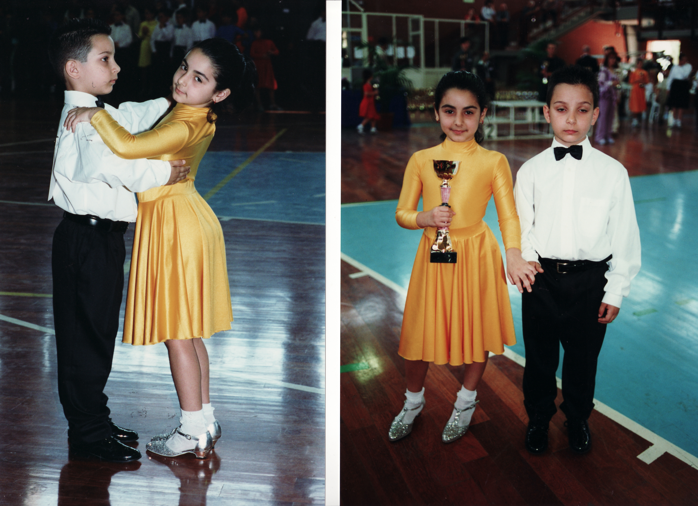

1. ATTIVITA’
L’attività è rivolta ai ragazzi dai 6 agli 11 anni che abbiano frequentato il I anno della scuola primaria, in gruppi composti da circa 20 ragazzi.
La sede del Campus é il Centro per l’Arte Contemporanea Luigi Pecci, ma le attività verranno svolte anche in collaborazione con gli altri musei della rete Pratomusei: Museo di Palazzo Pretorio, Musei Diocesani Prato, Castello dell’Imperatore e Museo del Tessuto.

2. MODALITÀ DI ISCRIZIONE E PAGAMENTO
L’iscrizione avviene tramite mail al seguente indirizzo di posta elettronica edu@centropecci.it oppure tramite telefonata al numero 0574 5317
.

Costi:
A settimana (5 giorni): Euro 95 a bambino
Al giorno: Euro 27,50 a bambino
Sconto del 10% per Soci Coop e Soci Carte Membership Pecci Family

La quota deve essere versata entro il venerdì della settimana precedente tramite bonifico bancario, pena l’annullamento della prenotazione. Coordinate bancarie:
banca CHIANTIBANCA – CREDITO COOPERATIVO – S.C.
filiale n. 43 presso Prato, Viale della Repubblica
IBAN: IT 83 F 08673 21500 043000431407
c.c. intestato a Fondazione per le Arti Contemporanee in Toscana
causale “Campus Pratomusei settembre 2018 – Nome cognome bambino (non genitore)”
Il genitore del minore deve inviare via mail a edu@centropecci.it la seguente documentazione firmata per accettazione, inclusa copia dell’avvenuto pagamento con bonifico bancario, pena l’annullamento della prenotazione: regolamento del Campus, scheda di iscrizione, modulo per la delega al ritiro, l’autorizzazione alla raccolta e conservazione delle immagini, l’informativa sulla privacy.
E’ obbligatorio nella scheda d’iscrizione segnalare eventuali informazioni utili relative alle condizioni di salute fisica e cognitiva nonché agli eventuali disturbi del comportamento del minore partecipante.
Museo accessibile
Il museo è uno luogo aperto, inclusivo, che accoglie tutti i bambini. Tutti i bambini sono unici e speciali, ma a volte ce ne sono alcuni che hanno bisogni particolari.
Se il vostro bambino ha bisogni particolari, il Museo è disponibile a un confronto con voi genitori per valutare insieme le migliori soluzioni da adottare.

3.RIMBORSI
Nessun rimborso è previsto per chi non si presenta, si ritira, partecipa solo parzialmente all’attività o viene espulso per motivi disciplinari.

4. ANNULLAMENTO
In caso di annullamento del Campus, il Centro Pecci darà tempestiva comunicazione alle famiglie e restituirà le somme pagate.

5. DISCIPLINA
Comportamenti pericolosi per il ragazzo e/o per gli altri partecipanti, comportamenti giudicati non idonei dal Centro e il mancato rispetto dello staff e degli spazi del Centro comporteranno l’immediata espulsione del partecipante e l’obbligo da parte del genitore o di chi ne eserciti la potestà a risarcire i danni eventualmente arrecati.

6. ORARI
I partecipanti devono presentarsi all’entrata del Centro per l’Arte Contemporanea Luigi Pecci Viale della Repubblica 277, tra le 8.30 e le 9.00.
L’uscita dei bambini/e avviene tassativamente alle ore 16.30. Al di là di tali orari non è prevista la presenza e l’assistenza degli educatori.

Letto, approvato e accettato

Data…………………………………..Firma……………………………………………………………………….
B. MODULO DI ISCRIZIONE

Il/la sottoscritta…………………………………………………………………………………………………….
nato/a……………………………………… il ……………………………………………………………………..
residente a……………………………., via………………………………………………………………………..
C.F……………………………………………………………………………………………………………………..
Telefono casa o lavoro (specificare) …………………………………………………………………………….
Cellulare di riferimento (obbligatorio).…………………………………………………………………………
Secondo cellulare, in caso di mancata risposta (obbligatorio)....………………………………………..
Email………………………………………………………………………………………………………………….
In qualità di □ genitore □ altro soggetto che esercita la potestà ……………………………

CHIEDE DI ISCRIVERE AL Campus Un Tuffo nell’Arte 3ͣ edizione settembre 2018
Il/la proprio/a figlio/a…………………………………………………………………………………………..
Di età………………………………………………………………………………………………………………..

Nelle seguenti date:
□ tutti i giorni (27-28 dicembre; 2-3-4 gennaio) dalle ore 9.00-16.30
□ 27 dicembre 2018 dalle ore 9.00-16.30
□ 28 dicembre 2018 dalle ore 9.00-16.30
□ 2 gennaio 2019 dalle ore 9.00-16.30
□ 3 gennaio 2019 dalle ore 9.00-16.30
□ 4 gennaio 2019 dalle ore 9.00-16.30
□ servizio Pre-Campus dalle ore 8.30-9.00

Segnalare tutte le informazioni ritenute utili sulle condizioni di salute del minore (Allergie, intolleranze, disturbi del comportamento, patologie, etc)
………………………………………………………….………………………………………………………………………………………………………………………………………………………………………………………….

Data…………………………………..Firma……………………………………..………………………………..

2. PROGRAMMA:

27/12/18
ore 08.30 - 09.00 ingresso e accoglienza (servizio Pre-Campus) presso Centro Pecci
ore 09.00 - 10.00 presentazione dei partecipanti attraverso il gioco
ore 10.00 - 10.30 merenda
ore 10.30 - 12.30 visita animata e laboratorio sulla mostra Soggetto Nomade
L’esposizione è incentrata sugli scatti di cinque grandi fotografe italiane, Paola Agosti, Letizia Battaglia, Lisetta Carmi, Elisabetta Catalano, Marialba Russo. I bambini saranno accompagnati nell’esplorazione delle tecniche legate al tema del ritratto, e lo metteranno in pratica in un laboratorio fotografico con un set predisposto per loro.
ore 12.30 - 13.30 pranzo presso CGFS Mezzana Coffee
ore 13.30 - 14.00 relax: giochi di gruppo
ore 14.00 – 16.00 laboratorio “1,2, 3 selfie” presso Centro Pecci
L’artista Gillian Wearing ha chiesto ad alcune persone incontrate casualmente di scrivere su un cartello cosa stessero pensando, per poi fotografarle con ciò che avevano scritto. Il laboratorio analizza il delicato rapporto tra la propria interiorità e l’immagine che si vuol dare di se stessi. I ragazzi poseranno per ritratti fotografici: un’immagine di sé destinata a diventare pubblica.
ore 16.30 uscita presso Centro Pecci

28/12/18
ore 08.30 - 09.00 ingresso e accoglienza (servizio Pre-Campus) presso Centro Pecci
ore 09.00 - 10.00 merenda
ore 10.00 - 10.30 trasporto incluso verso il centro
ore 10.30 - 12.30 laboratorio “Carta d’identità” presso Museo di Palazzo Pretorio
Immaginiamo che le opere d’arte siano degli esseri viventi, e proviamo a parlare con loro! Domandiamogli quando e dove sono nate, perché oggi abitano nel museo? Da dove vengono e chissà se sono felici qui? Proviamo a dare loro voce e, se vogliamo, potremo raccontargli anche qualcosa di noi… Ogni bambino realizzerà una “carta d’identità” di un’opera d’arte
ore 12.30 - 13.30 pranzo al sacco presso Museo del Tessuto
ore 13.30 - 14.00 relax: giochi di gruppo
ore 14.00 – 16.00 laboratorio “Il Duomo: uno scrigno di racconti” presso Musei Diocesani Prato
Il Duomo racchiude tanti tesori e segreti da raccontare. Come uno scrigno, verranno tutti svelati. Con l’aiuto di una scheda didattica i bambini avranno modo di conoscere la storia della Cattedrale, il pulpito esterno di Donatello, gli affreschi di Filippo Lippi in un viaggio affascinante che si conclude con l’ingresso all’interno della Cappella della Sacra Cintola. In collaborazione con ArteMìa
ore 16.30 uscita presso Museo del Tessuto

2/01/19
ore 08.30 - 09.00 ingresso e accoglienza (servizio Pre-Campus) presso Centro Pecci
ore 09.00 - 09.30 presentazione dei partecipanti attraverso il gioco
ore 09.30 - 10.00 merenda
ore 10.30 - 12.30 Visita alla mostra Museo Immaginato e laboratorio “Copia libera” presso Centro Pecci
Al museo copiare si può! La mostra offre un ampio ventaglio delle declinazioni contemporanee dei concetti di originale/copia e serialità. I ragazzi potranno dibattere in mostra e sperimentare poi in laboratorio attraverso tecniche quali xerografia e serigrafia.
ore 12.30 - 13.30 pranzo presso CGFS Mezzana Coffee
ore 13.30 - 14.00 relax (lettura o gioco libero)
ore 14.00 – 16.00 Laboratorio “Scatta e getta” presso Centro Pecci
Tra smartphone e tablet i nativi digitali non riescono a dare valore al singolo scatto. I bambini armati di macchinetta usa e getta cominceranno avranno a disposizione pochi scatti per dimostrare di essere perfetti instagrammers vintage!
ore 16.30 uscita presso Centro Pecci

3/01/19
ore 08.30 - 09.00 ingresso e accoglienza (servizio Pre-Campus) presso Centro Pecci
ore 09.00 - 09.30 Libro dei ricordi, narrazione partecipata delle attività delle prime giornate
ore 09.30 - 10.00 merenda
ore 10.30 - 12.30 Laboratorio “Textile portrait” presso Museo del Tessuto
Cheeseeee! Immortaliamo la tua espressione più curiosa con uno scatto fotografico e ti raccontiamo com’è nata l’idea del ritratto e che messaggio vuole trasmetterci. Dopo aver stampato la propria immagine, il bambino andrà a trasformarla con tessuti e fili colorati, dando vita ad una nuova identità.
ore 12.30 - 13.30 pranzo al sacco presso Museo del Tessuto
ore 13.30 - 15.00 giochi di gruppo all’aperto
ore 15.00-16.00 Laboratorio “Cavaliere io sarò” presso Castello dell’Imperatore
L’ incontro inizia con una visita a Palazzo Pretorio alla scoperta degli stemmi che arricchiscano le collezioni del Museo per poi proseguire presso il Castello dell’Imperatore dove, dopo una breve visita, i bambini potranno cimentarsi nella creazione del proprio scudo decorato con uno stemma araldico.
ore 16.30 uscita presso Castello dell’Imperatore

4/01/19
ore 08.30 - 09.00 ingresso e accoglienza presso Centro Pecci
ore 09.00 - 10.00 Libro dei ricordi, narrazione partecipata delle attività delle prime giornate
ore 10.00 - 10.30 merenda
ore 10.00 - 12.00 Laboratorio “Snap and print” presso Centro Pecci
Laboratorio di fotografia digitale, per imparare a selezionare le immagini fotografiche e modificarle secondo le esigenze di stampa.
ore 12.30 - 13.30 pranzo presso CGFS Mezzana Coffee
ore 13.30 - 14.30 relax: giochi di gruppo
ore 14.30 - 16.30 Laboratorio “Mad men. Pubblicitari all’opera” presso Centro Pecci
In che modo le pubblicità ci inducono ad acquistare? La loro forza nasce dallo stretto rapporto tra immagine e testo.Dopo aver mostrato vari esempi di campagne di successo, i ragazzi modificheranno alcuni slogan per ribaltare il messaggio pubblicitario. L’attività prende spunto dalle opere dell’artista Barbara Kruger che ha accostato alle immagini dei magazine frasi sulla libertà di pensiero e l’emancipazione
ore 16.30 uscita presso Centro Pecci

C. MODULO PER LA DELEGA AL RITIRO

Il sottoscritto…………………………………………………………………………………………………………
genitore di……………………………………………………………………………………………………………
DELEGA E AUTORIZZA
1. (indicare nome e cognome) ……………………………………………………………………………………
grado di parentela…………………………………………………………………………………………………..

2. (indicare nome e cognome) ……………………………………………………………………………………
grado di parentela…………………………………………………………………………………………………..

a ritirare mio/a figlio/a al termine dell’attività.
Dichiaro e garantisco che l’altro genitore del minore è consapevole e concorda con quanto sopra.

(allegare fotocopia del documento d’identità del delegato)

Data…………………………………..Firma………………………………………………………………………..

D. AUTORIZZAZIONE ALLA RACCOLTA
E ALLA CONSERVAZIONE DELLE IMMAGINI

Io sottoscritto/a……………………………………………………………………………………………………..
in qualità di □ genitore □ altro soggetto che esercita la potestà ……………………………………..
del minore……………………………………………………………………………………………………………

autorizzo la Fondazione per le Arti Contemporanee in Toscana-Centro per l’Arte Contemporanea Luigi Pecci e i suoi aventi causa ad utilizzare e conservare in qualunque forma per finalità educative, culturali, editoriali, promozionali e commerciali del sistema Pratomusei, presenti e future, le riprese fotografiche e/o video nei quali sia ritratto mio figlio/a.

Data…………………………………..Firma………………………………………………………………………..

Autorizzo il trattamento dei miei dati personali, per le finalità sopra indicate, ai sensi del Gdpr 2016 n.679

I dati verranno utilizzati dal Centro per l’Arte Contemporanea Luigi Pecci per svolgere tutti gli adempimenti legati all’iniziativa.
Saranno inseriti nel nostro database esclusivamente per l’invio di informazioni sulle attività ed iniziative culturali del Centro Pecci e del sistema Pratomusei.
Secondo la normativa sopra indicata vi garantiamo che i dati in nostro possesso saranno trattati secondo i principi di correttezza, liceità, trasparenza e tutela della riservatezza.
Il titolare del trattamento è: Fondazione per le Arti Contemporanee in Toscana, Viale della Repubblica 277 - 59100, Prato
In ogni momento potrà esercitare i suoi diritti nel confronti del titolare del trattamento ai sensi della sopraccitata legge.

Data…………………………………..Firma………………………………………………………………………..

